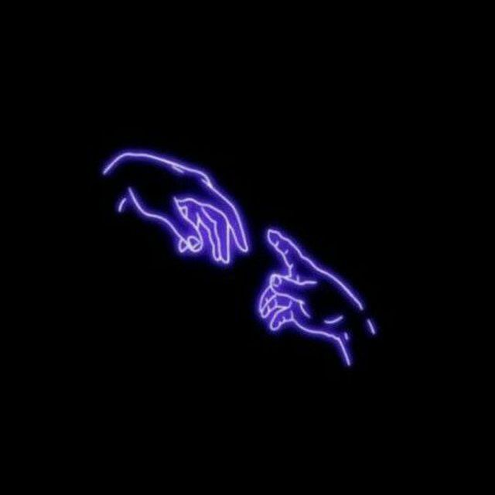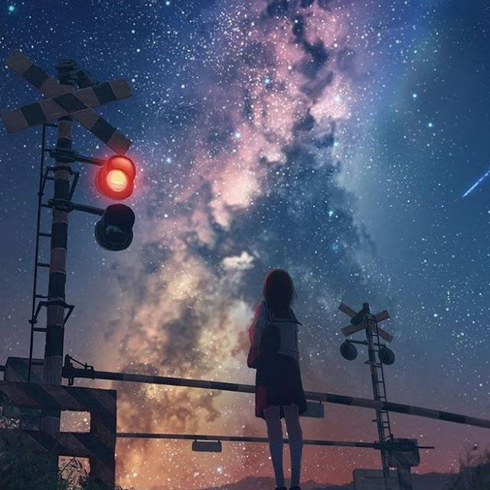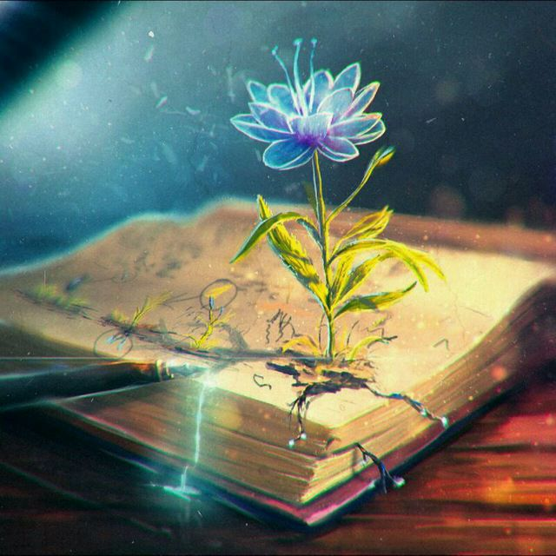
Good time of day!

Головна
Кафедра
Студенту
Абітурієнту
Контакти
Загальна
інформація
Історія кафедри
Штат кафедри
Новини
Додати
Студентське життя
Розклад
Підготовчі курсі
День відкритих дверей
Інформація
Cхема

ПРИВАТНИЙ ВИЩИЙ НАВЧАЛЬНИЙ ЗАКЛАД
«УКРАЇНСЬКИЙ ГУМАНІТАРНИЙ ІНСТИТУТ»

ТЕМА: «Теорія виникнення людини. Креаціонізм»

ВИКОНАЛА СТУДЕНТКА
ГРУПИ ФК-1 ТАРАСОВА ДАР’Я

БУЧА УГІ 2017

ВСТУП 5
Основна частина 6
1. Креаціонізм 6
2. Чому біблійний креаціонізм такий важливий? 8
Висновок: 11
Список літератури: 14

ВСТУП
Теорія походження людини – креаціонізм, тобто релігійна теорія творіння. Така теорія стверджує, що людину створив Бог. Широкий загал, який сповідує християнську релігію, відповідно, вірує в християнську версію створення людини. Є наука, яка спрямована на дослідження теорії – це науковий креаціонізм .
Питання про походження природи і сутності життя здавна стали предметом інтересу людини в його прагненні розібратися в навколишньому світі, зрозуміти самого себе і визначити своє місце в природі.
Походження життя - один з найбільш таємничих питань, вичерпну відповідь на який навряд чи колись буде отриманий. Безліч гіпотез і навіть теорій про виникнення життя, що пояснюють різні сторони цього явища, нездатні поки що подолати суттєву обставину - експериментально підтвердити факт появи життя.
Сучасна наука не має у своєму розпорядженні прямимих доказів того, як і де виникло життя. Існують лише логічні побудови і непрямі свідчення, отримані шляхом модельних експериментів, і дані в області палеонтології, геології, астрономії і т. п. Питання які ми будемо розглядати у цій темі тісно пов’язанні з наукою тож розпочнемо.

Основна частина

1. Креаціонізм
Креаціонізм (від латів. creare – створювати) – релігійна і метафізична концепція, у меж якої основні форми органічного світу. Людство, планета Земля, і навіть світ у цілому, розглядаються як свідомо створені Богом. Послідовники креаціонізму розробляють сукупність ідей – від богословських і філософських до претендують на науковість, хоча здебільшого сучасне наукова спільнота належить до таких ідеям скептично.
Особливістю багатьох релігій, зокрема монотеїстичних (християнства, іудаїзму, ісламу), служить наявність кодифікованих священних текстів (відповідно Біблія, Тора і Коран), які у тому чи іншому варіанті фрагменти, описують створення світу і невіри людини. Нагромадження даних різних наук, особливо появу у ХІХ столітті теорії еволюції, призвело до виникнення протистояння між буквальним прочитанням цих текстів і науковими даними і теоріями. Результатом цього протиріччя став креаціонізм як сукупність телеологічних, філософське вчення, перекладене процесам і явищам природи мети, які встановлюються Богом, або є внутрішніми причинами природи концепцій, є релігійної реакцією наукові уявлення про еволюцію живої і неживої природи. У меж таких концепцій основою течії наголошували на буквально, інтерпретації біблійних текстів, повідомлюючі про погляди науки та створення світу і сумління чоловіка неправильними, тоді як більш терплячі течії шукали компроміс з-поміж них. У християнському креаціоізмі є безліч різних течій, розбіжних в інтерпретації природничонаукових даних. За рівнем розбіжності з усталеними у науці поглядами на минуле Землі та Всесвіту у тому числі розрізняють:
1)буквалістський креаціонізм – наполягає на буквальному роз’ясненні Книги Буття, у тому, що створили за 6 днів (як стверджує протестанти) чи 6000 (як стверджує православні) років як розв'язано.
2) метафоричний креаціонізм – у ньому «шість днів твори» – універсальна фраза, адаптована до рівня сприйняття людей за різними рівнем знань; насправді одному «дня твори» відповідають мільйони чи мільярди реальних років слово день, означає як добу, а часто свідчить про невизначений час.
3) креаціонізм поступового - твори, прибічники якого вважають, що Бог безупинно спрямовує процес зміни біологічних видів тварин і появи. Люди, що є у цьому напряму приймають геологічні і астрофізичні дані і датировки, але абсолютно не підтримують теорію еволюції і видоутворення шляхом природного відбору.
4) теїстичний еволюціонізм (еволюційний креаціонізм), який визнає теорію еволюції, проте стверджує, що еволюція є знаряддям для Бога у виконанні його задуму. Теїстичний еволюціонізм приймає усе або майже все, узвичаєні у науці, обмежуючи чудесний втручання Творця такими незнанні наукою факти, як створення Богом безсмертної душі в людини, чи трактуючи випадковість у природі як прояви божественної дії.
Зазвичай, креаціонізм виступає при макроеволюції (зміна видів під впливом мутації), але і мікроеволюцію (адаптацію до місцевих умов середовища) теж допускає.
Через те, що у дискусіях на задану тему «Еволюція чи творіння?» теїстичні еволюціоністи найчастіше підтримують «еволюційну» думку, багато креаціоністи, не примають еволюції, не вважають їх позицію креаціонізмом взагалі (найрадикальніші з буквалістів навіть відмовляють теістичні метоволюціоністам у праві називатися християнами).
Цікаво думка відомого православного місіонера і богослова диякона Андрія (Кураєва). Він,говорив, що «…при неупередженому читанні Письма, мушу помітити, що його залишає огидним світом активності. Не говориться «І створив Бог траву», але «створив землю.» І пізніше Бог непросто створює життя, але велить стихіям її проявити: «так зробить вода плазунів… так зробить земля душу живу». І лише людини Бог нікому не доручає створити. Людина – виняткове творіння Бога.
Самодіяльність землі безмежна: людини вона зробити неспроможна, і вирішальний перехід від тваринної суті відбувається за велінням Бога. Виникнення життя з книзі Буття – те й креаціонізм (бо земля «справила» рослин та найпростіші організми), але водночас і «стрибок до життя», що відбувся по велінню Божу. Заперечення еволюції у дусі православної середовищі є радше нововведенням, ніж традицією. Спокійне ставлення доеволюціонізму – це традиція православного академічного богослов'я. Думки та фізичні методи аргументації радикальних креаціоністів не можна прийняти оскільки вони довільно і необ'єктивно звертаються з науковими даними, ніж викликають слушне нарікання люди, чия діяльність професійно пов'язані з наукою.

2. Чому біблійний креаціонізм такий важливий?
Питання, чому біблійний креаціонізм важливий, схоже на питання, чому фундамент важливий для будівлі. Біблійний креаціонізм є основоположним для християнської віри. Християнство базується на першому розділі книги Буття: «На початок Бог, створив...». Це твердження підтримує креаціонізм і відкидає будь-яку позицію, що схиляється до еволюціонізму (переконання, що всесвіт почався з «великого вибуху» і відтоді постійно розвивається). Моя позиція щодо Творіння відображає те, чи віримо ми Божому Слову, чи ж сумніваємося в його правдивості. Як християни ми маємо розрізняти креаціонізм та еволюціонізм, тобто, розуміти, яка між ними різниця. Що з них – істина? Чи можна вірити їм обом одночасно? Для початку визначимо, що таке біблійний креаціонізм та як він впливає на нашу систему переконань.
Важливість біблійного креаціонізму полягає в тому, що він відповідає на фундаментальні питання щодо людського існування:
1) Як ми сюди потрапили? Звідки ми з'явилися?
2) Чому ми тут? Чи є в нас мета і в чому причина всіх проблем? Чи важливі питання гріха та спасіння?
3) Що з нами відбувається, коли ми помираємо? Чи існує життя після смерті?
Перша книга Біблія є основою, в ній є відповіді на всі питання. Її можна порівняти з коренем дерева, тому що на ній тримається вся Біблія і ця книга постачає їй духовну «кров». Якщо відокремити дерево на коріння і стовбур, то воно помре. Принужуючі книгу Буття, ми позбавляємо авторитету все Святе Письмо.
Текст із Буття 1:1 – «На початку Бог, створив Небо та землю» – містить три важливі істини, які є основою біблійного креаціонізму та віри. По-перше, Бог – єдиний, це відкидає багатобожжя язичників і дуалізм сучасної гуманістичної філософії.
По-друге, Бог є особистістю та існує поза творінням. Це суперечить пантеїзму, де Бог розглядається як щось іманентне, але не трансцендентне. Нарешті, Бог є всемогутнім і вічним, це разюче відрізняється від поклоніння ідолам, що практикують деякі люди. Бог був раніше, є зараз і буде завжди – Він створив усе з нічого за допомогою Свого слова. Це відповідає на наше питання про те, з чого все почалося, але ж як бути з другим питанням – чому ми тут?
Біблійний креаціонізм відповідає на питання про стан людства. Він говорить про падіння людини, але також залишає нам надію на викуплення. Нам важливо розуміти, що ми є нащадками – Адама, який був реальною особою. Якби він не був буквальною людиною, то ми би не мали жодного переконливого пояснення тому, як гріх прийшов у світ. Якби людство в особі Адама не було позбавлене благодаті, то воно не могло би бути спасенним благодаттю через Ісуса Христа. У 1-му посланні Коринтянам 15:22 написано: «Бо так, як в Адамі вмирають усі, так само в Христі всі оживуть». Ця паралель – Адам є головою гріховної людської раси, а Христос – головою викупленої раси – важлива для нашого розуміння спасіння. «Ось тому, як через помилку одного, на всіх людей прийшов осуд, так і через праведність Одного прийшло виправдання для життя на всіх людей, бо як через непослух одного чоловіка багато хто стали грішними, так і через послуха Одного багато хто стануть праведними» (Римлянам 5:18-19).
Нам слід розглядати біблійний креаціонізм як основу нашої системи цінностей. Історія творіння має бути фактом, а не просто оповіданням; якщо вона – вигадана, тоді цінності, що витікають із неї, основані на людських легендах, які змінюються людиною, тобто, – недійсних. В основі конфлікту між наукою та релігією (особливо християнством) лежить припущення про те, що наука є фактом, а релігія – філософією. Якби це було так, тоді наші християнські цінності були би просто цінностями для християн, неактуальними для решти світу.
І останнє основне питання: що з нами відбувається, коли ми вмираємо? Якщо людина є лише частиною всесвіту, що еволюціонує, і повертається в земний порох після смерті, тоді ми маємо визнати, що в нас немає душі чи духа, і земне життя – це все, що в нас є. Таке переконання залишає нас з єдиною метою життя: слідувати за планом еволюції – виживання найсильнішого. Християнство, з іншого боку, дає нам мораль, надану трансцендентною, надприродною Істотою. Божа мораль встановлює незмінний стандарт, який не лише обіцяє особисто нам краще життя, але й навчає, як любити інших і, зрештою, прославити свого Творця. Цей стандарт був продемонстрований Христом. Саме в Його житті, смерті та воскресінні ми знаходимо мету для цього життя і надію на майбутнє життя з Богом на небесах.
Біблійний креаціонізм важливий, тому що – єдина система, яка відповідає на основи життєві питання та надає нам більше значення, ніж ми надаємо собі самі. Всі християни мають розуміти, що креаціонізм та еволюція є взаємовиключними поняттями і суперечать одне одному.

Висновок:
Отже, біблійний креаціонізм важливий, тому що це – єдина система, яка відповідає на фундаментальні життєві питання та надає нам більше значення, ніж ми надаємо собі самі. Всі християни мають розуміти, що креаціонізм та еволюція є взаємовиключними поняттями і суперечать одне одному. Людина до цих пір не знає, як відбувся процес створення людини. Правда, віруючі точно знають, що людина створена Богом, як про те написано в Біблії.
В Едемському саду між Богом і людиною була повна гармонія, повне розуміння, але коли гріх увірвався у життя людини, цей зв'язок було порушено. Люди не послухалися Бога і стали, розділені з Ним. У природі ми бачимо результат гріхопадіння людства. Ми втратили себе, забувши, що ми діти Божі, але Бог не забув нас. Він як і раніше любить нас, не дивлячись на наші гріхи. Він ненавидить гріх, який є в людині, але саму людину - любить. Бог, який був в Едемському саду, Він такий же і сьогодні. Він не змінюється. Чекає, коли ми звернемо свої серця до Нього. Господь дав вихід з глухого кута. Його жертва за нас безцінна.
«Бо так Бог полюбив світ, що дав Сина Свого Єдинонародженого, щоб кожен, хто вірує в Нього, не загинув, але мав життя вічне »Ін. 3:16
Ми можемо прийти до Бога тільки через жертву Ісуса Христа. Тому, що Він помер за наші гріхи заплативши Своїм життям. Він помер, щоб відкупити наш гріх, викупити нас з ринку сатани. Ісус переміг смерть, для того, щоб кожен зміг прийняти Ісуса, як свого Господа і жив вічно з Ним у вічності. Ми маємо обітницю Божу і порятунок - це доля християнина.
Бог бажає повернути ті колишні відносини, які були втрачені при гріхопадінні. Ми були створені за образом і подобою Бога. І Він повертає цей образ нам, у нас є на кого рівнятися, кого наслідувати. Ісус приніс цей образ на землю, і дав нам Духа Святого, для відродження нашого спілкування з Отцем. Ми відновлюємо наші відносини з Отцем. Повертаємося, як повертається блудний син і Бог дає нам одяг у праведності, владу і силу, віру, надію і любов. Все, що у Нього є, ми діти Його, а значить і спадкоємці всього, що має Він у Своєму царстві.
Головна таємниця полягає в тому, що людина - це частина Бога, в ньому закладено весь потенціал Творця і всы його величезні можливості. Але тільки перехід на більш досконалій рівень спілкування дозволяє розкрити цей потенціал. Красота Бога - Любов і вона робить людину вільним і подібним Богу, розкриваючи закладений Творцем величезний внутрішній ресурс. Цей Божественний резерв у різному ступені розкривали святі і пророки.
Вони показували людям численні чудеса і закладені в кожній людині
можливості Бога. Розкрити цей потенціал Бога в людині дозволяє тільки незвичайність Бога -любові. Про це постійно говорили пророки і святі минулого, закликаючи людей розкрити закладені в них Богом величезні можливості.

Список літератури:
1)Біблія. Святе Письмо книги Старого і Нового Заповіту.
2).М.Глен, О. Роджер, М. Ларрі В«Очевидність створення світуВ» м.Рівне В«ТріадаВ» 2005
3)В. І. Татаркин «творение или эволюция. Сколько лет земле»
4) bukvar.su
6) gotquestions.org

